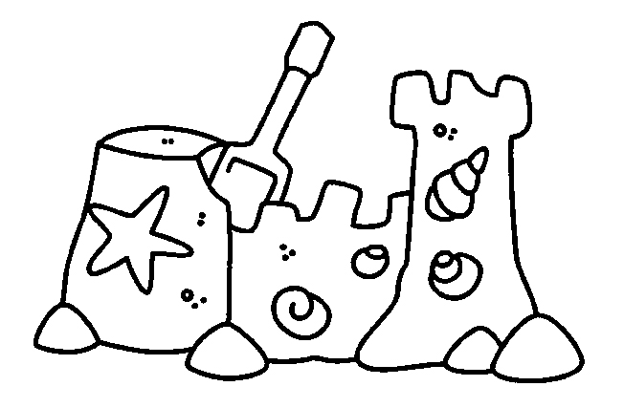
Agrupamento de Escolas José Afonso
Escola Básica Alhos Vedros
Ficha de Avaliação de Matemática

Nome:_________________________________________________________________

Data: _____/_____/_______ Classificação: ______________________________

1. Coloca os números na reta graduada.

1,3
0,5
2,4
3,6

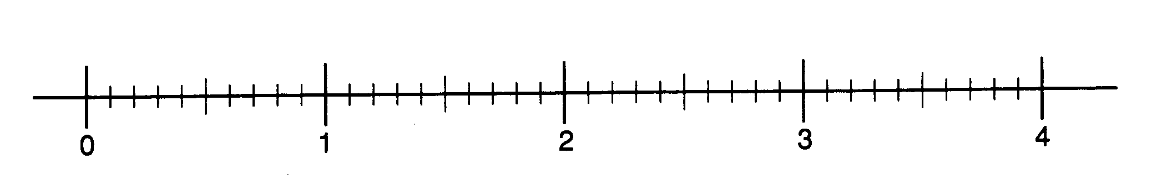

2. Observa o quadro e faz a leitura dos números por classes e por ordens.

CLASSE DOS MILHARES |  |  | CLASSE DAS  UNIDADES |  |  |  |  | PARTE DECIMAL
C | D | U | C | D | U |  |  |  | d | c
 | 4 | 0 | 8 | 0 | 3 |  | , |  | 2 | 1 | Classes –  -------------------------------------------------------------------------------------------------
Ordens –
-------------------------------------------------------------------------------------------------

 | 1 | 6 | 0 | 9 | 8 |  | , |  | 3 |  | Classes –  -------------------------------------------------------------------------------------------------
Ordens –
-------------------------------------------------------------------------------------------------

3. Escreve em algarismos.

Sessenta e sete milhares, seis centenas e catorze centésimas - _______________

Oito mil, cento e trinta unidades e cinco décimas - ____________

4. Assinala com X a leitura correta do número.

___ oitenta e quatro mil, duzentas e sete unidades
842, 07 ___ oitocentas e quarenta e duas unidades e sete décimas
___ oitocentas e quarenta e duas unidades e sete centésimas

5. Descobre o número.


Sou maior que 2580 e menor que 2600.
O algarismo das dezenas é o 9.
Sou um número par.
Tenho todos os algarismos diferentes.
O algarismo das unidades é o quádruplo de 2.

Sou o número: _________________________

6. Coloca os números por ordem crescente.

5,43 9,2 2,0 15,14 6,8 13

__________ < __________ < __________ < __________ < __________ < __________

7. Coloca os sinais >, < ou =.

74 7,6 0,2 0,02

1,35 1,3 4 4,05

8. Completa com o número anterior e posterior.

anterior | número | posterior |  | anterior | número | posterior
 | 39,8 |  |  |  | 4,1
 | 89,09 |  |  |  | 126,9

9. Assinala, com X, o número que é múltiplo de 3.

19 21 35 47

10. A Rute tem o quíntuplo do dinheiro da Cláudia. Se a Cláudia tiver 45€, que dinheiro tem a Rute?
Assinala com X a resposta certa.

215 € 225 €

235 € 9 €

11. Calcula mentalmente.

24 x 1000 = | 3000 : 100 = | 456 x 10 =
145 x 10 = | 340 : 0,1 = | 5600 x 0,1 =
1 x 45 =  5 | 1 x 24 =  3 | 1 x 16 =  4
1 x 36 =  4 | 1 x 18 =  2 | 1 x 18 =  3

12. A Cláudia recebeu um catálogo, através do correio, na terceira quarta-feira do mês de fevereiro. Em que dia do mês de fevereiro é que a Cláudia recebeu o catálogo?
janeiro
S | D | S | T | Q | Q | S
 |  |  | F | 2 | 3 | 4
5 | 6 | 7 | 8 | 9 | 10 | 11
12 | 13 | 14 | 15 | 16 | 17 | 18
19 | 20 | 21 | 22 | 23 | 24 | 25
26 | 27 | 28 | 29 | 30 | 31

fevereiro
S | D | S | T | Q | Q | S
 |  |  |  |  |  | 1
2 | 3 | 4 | 5 | 6 | 7 | 8
9 | 10 | 11 | 12 | 13 | 14 | 15
16 | 17 | 18 | 19 | 20 | 21 | 22
23 | 24 | 25 | 26 | 27 | 28 | 29

Ela recebeu o catálogo no dia _____________________________________

13. Numa prova de salto em comprimento, os resultados obtidos por cinco alunos foram os que constam na tabela. Ganhou a prova o aluno que conseguiu o maior salto.
Indica a classificação obtida por cada um dos alunos.

Nome do aluno | Resultado obtido
Carlos | 2,87 m
Rui | 31 dm
Alexandre | 298 cm
Manuel | 2,89 m
Rogério | 34 dm

1º lugar - ___________________ 4º lugar - ___________________
2º lugar - ___________________ 5º lugar - ___________________
3º lugar - ___________________

14. Nesta escola há 210 alunos. Desses alunos, a terça parte são rapazes e os restantes são raparigas.

14.1. Quantos rapazes frequentam a escola?

R: __________________________________________________

14.2. Assinala com X o número de raparigas que frequentam a escola.

240 raparigas 630 raparigas

280 raparigas 140 raparigas

15. Efetua as operações, recorrendo ao algoritmo.

1 276, 8 + 2 382, 26 = 9 312,4 – 1 658 =

253 x 43 = 168 : 7 =

16. Assinala com X a expressão que completa a seguinte afirmação:

Para se colocar rede à volta de um canteiro com a forma de um quadrado com 15 metros de lado, seriam precisos...

60 metros de rede. 90 metros de rede.

30 metros de rede. 100 metros de rede.

(Explica como chegaste à resposta. Podes utilizar palavras, desenhos, esquemas ou contas.)

17. Um terreno retangular da escola da Claúdia foi dividido em duas parcelas (jardim e horta).
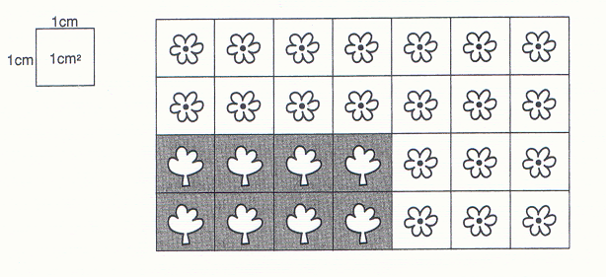
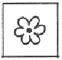
- jardim

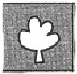
- horta

17.1. Qual é a área total do terreno?
__________________________________________________________________________

17.2. Qual é a área do jardim?
__________________________________________________________________________

17.3. Qual é a área da horta?
__________________________________________________________________________

17.4. Qual é a diferença entre a área do jardim e a área da horta?

__________________________________________________________________________

18. Pinta as figuras que têm o mesmo volume.

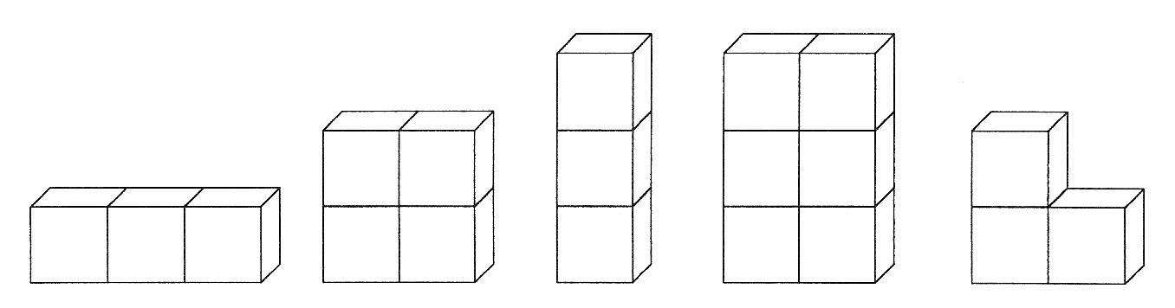

19. Na escola da Cláudia e do Rui realizou-se uma festa no final do ano letivo. Todos os alunos e pais foram convidados.
Os alunos construíram este pictograma com o número de alunos, pais, professores e funcionários que assistiram à festa.

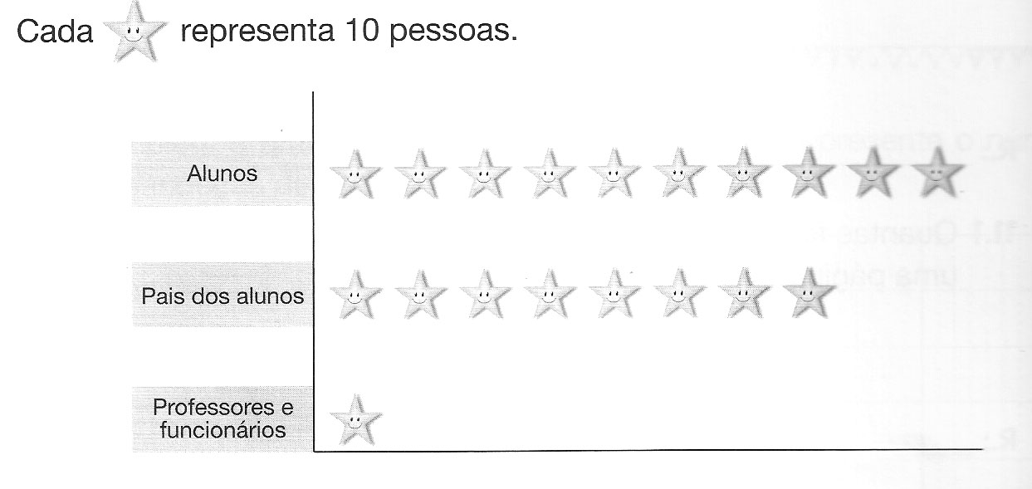

19.1. Quantos alunos assistiram à festa?

__________________________________________________________________________

19.2. Sabendo que cada pai ou mãe, contribuiu com 15 € para a organização da festa, quanto é que a escola recebeu para preparar esta festa?

______________________________________________________________________________

20. Os convites para a festa foram enviados por e-mail. A Cláudia enviou uma mensagem a 4 amigos. Cada um desses amigos, reenviou a mensagem a outros seis amigos.
Quantos amigos receberam a mensagem da Claúdia?

(Explica como chegaste à resposta. Podes utilizar palavras, desenhos, esquemas ou contas.)

R: ___________________________________________________________________________

Bom trabalho !

Matriz de correção - Ficha de avaliação trimestral de Matemática – 3º período

Matemática
Nº da pergunta |  | Cotação %
1 | Conceitos e procedimentos - 60% | 2 (0,5 cada)
2 | Conceitos e procedimentos - 60% | 4 (1 cada)
3 | Conceitos e procedimentos - 60% | 2 (1 cada)
4 | Conceitos e procedimentos - 60% | 3
6 | Conceitos e procedimentos - 60% | 3 (0,5 cada)
7 | Conceitos e procedimentos - 60% | 4 (1 cada)
8 | Conceitos e procedimentos - 60% | 4 (0,5 cada)
9 | Conceitos e procedimentos - 60% | 2
10 | Conceitos e procedimentos - 60% | 4
11 | Conceitos e procedimentos - 60% | 6 (0,5 cada)
12 | Conceitos e procedimentos - 60% | 3
14.1 | Conceitos e procedimentos - 60% | 4
15 | Conceitos e procedimentos - 60% | 8 (2 cada)
17. | Conceitos e procedimentos - 60% | 8 (2 cada)
18. | Conceitos e procedimentos - 60% | 3 (1 cada)
16 | Comunica-ção  10% | 5
20 | Comunica-ção  10% | 5
5 | Raciocínio – 30 % | 5
13 | Raciocínio – 30 % | 10
14.2. | Raciocínio – 30 % | 5
19.1. | Raciocínio – 30 % | 3
19.2. | Raciocínio – 30 % | 7

